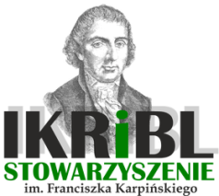 | 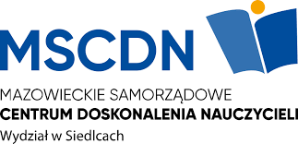 | 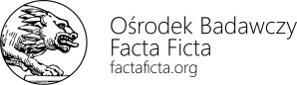 | IJiL UwS  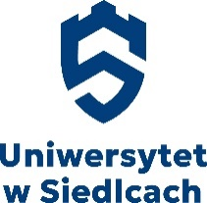

ZAPROSZENIE
Interdyscyplinarna Konferencja Naukowa:

Małpa
w literaturze, kulturze, języku i mediach

TERMIN: 24-25.10. 2024
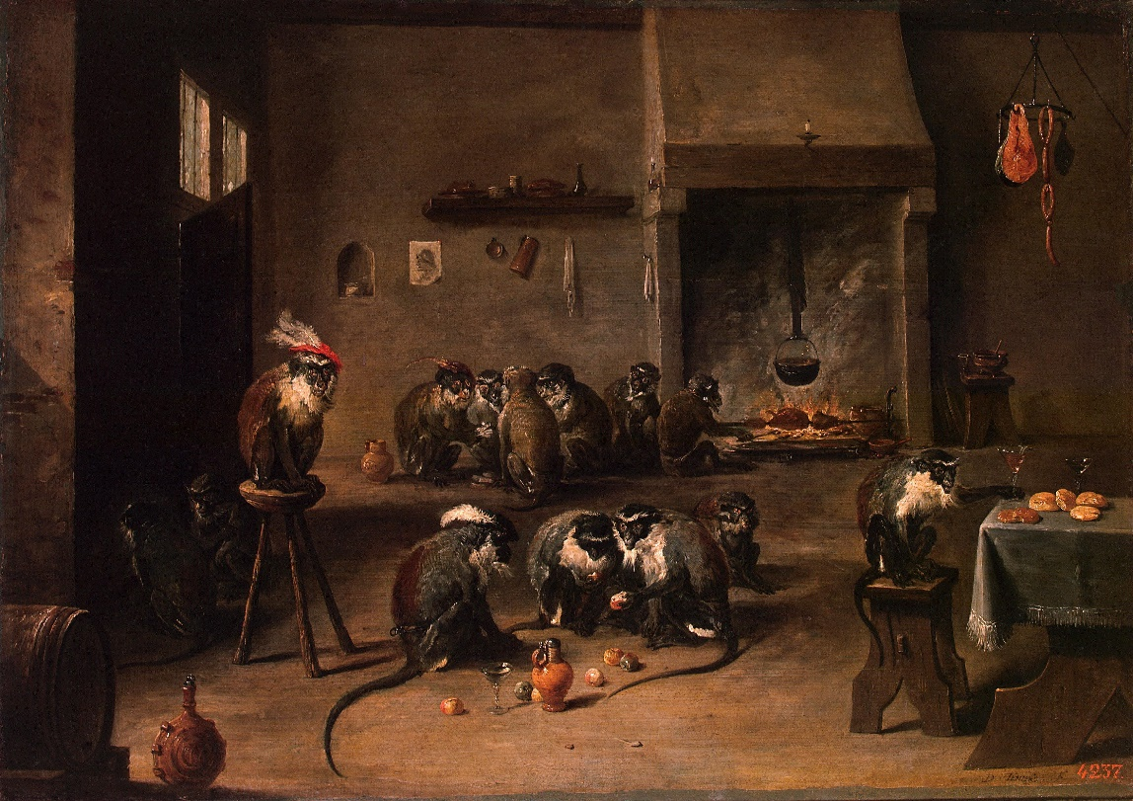
David Teniers II
(Małpy w kuchni, ok. 1645, wiki.org.)

MIEJSCE OBRAD: IKRiBL
ul. M. Asłanowicza 2, 08-110 Siedlce

Serdecznie zapraszamy do udziału w Interdyscyplinarnej Konferencji Naukowej, która poświęcona jest literackim i kulturowym wizerunkom małpy (literatura, sztuka, język…). Jest to kontynuacja naszych inicjatyw badawczych na temat symboliki oraz funkcji zwierząt w kulturze
Problemy szczegółowe:

1/ Małpy w literaturze – od wiersza do powieści i komiksu (małpa jako bohater literacki; literackie portrety małp oraz ich hodowców i właścicieli; symbolika małp; znaczenie małp w biografii pisarzy)
2/ Małpy w języku (językowy obraz małpy; małpy i frazeologia; małpy w przysłowiach; etymologia i semantyka małpich imion)
3/ Małpy w sztuce (malarska symbolika małp; małpy w kulturze popularnej – muzyka, film, fotografia)
4/ Małpy w Internecie (małpy w memach; blogi o małpach)
5/ Małpy w legendach i religiach
6/ Małpy w kulturach starożytnych, historia małp
7/ Inne problemy związane z tematyką konferencji

Języki konferencji: język polski i inne języki słowiańskie oraz język angielski

Organizatorzy:

Instytut Kultury Regionalnej i Badań Literackich im. Franciszka Karpińskiego; Ośrodek Badawczy Facta Ficta; Instytut Językoznawstwa i Literaturoznawstwa UwS; MSCDN w Siedlcach

Przy współpracy:

Towarzystwo Kultury Języka (Oddział Siedlecki); Studenckie Koło Naukowe Komparatystyki Literackiej, Teatru i Form Audiowizualnych IJiL UwS

Komitet Organizacyjny:
dr Ewa Borkowska, dr Marek Jastrzębski, dr Marcin Pliszka, dr Barbara Stelingowska,
mgr Joanna Madej-Borychowska, mgr Maria Długołęcka-Pietrzak, lic. Adam Pasek, lic. Mateusz Gajewski
Komitet Naukowy:
dr hab. Roman Bobryk, dr hab. Andrzej Borkowski, dr hab. Ksenia Olkusz, dr hab. Beata Walęciuk-Dejneka, dr hab. Sławomir Sobieraj, dr hab. Danuta Szymonik
Wpisowe (wyżywienie i publikacja – rozdział w monografii w wydawnictwie z I poziomu MNiSW : 370 zł)
Numer konta bankowego IKRiBL: Alior Bank 66 2490 0005 0000 4530 9329 8538
IBAN: PL / BIC (SWIFT): ALBPPLPW
Zgłoszenia udziału w konferencji prosimy przesyłać na adres: ikribl@wp.pl
Termin nadsyłania zgłoszeń: 07. 10. 2024 r.

** Organizatorzy przewidują obrady stacjonarne
(w uzasadnionych przypadkach referenci będą mogli łączyć się on-line)

